SECTOR UTILITIES
Dispar desempeño en las tres ruedas hábiles con suba de precios el viernes 03 de abril.
TRAN cierra en $ 18,60 con suba de 9.41% en la semana.
PAMP queda en $ 38,50 bajando el -0.77% respecto del cierre anterior y en N.Y. cierra en us$ 10.99 arriba el 8.81%.
EDN termina la semana en $ 14,15 con baja de -0.70% en la semana y en N.Y. queda en us$ 3,11 neutra respecto del cierre de la semana anterior.
Por último, CEPU cierra en $ 21,60 con suba de 7.46%, en N.Y. queda en us$ 2.37 subiendo el 3.95%.
Estamos vendidos en estos activos desde fines de enero o principio de febrero.

EVOLUCION DE LOS ACTIVOS EN LA SEMANA
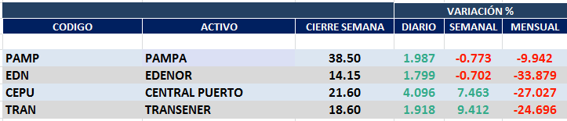

PAMPA (Cierre al 27/03/2020 $ 35,45)
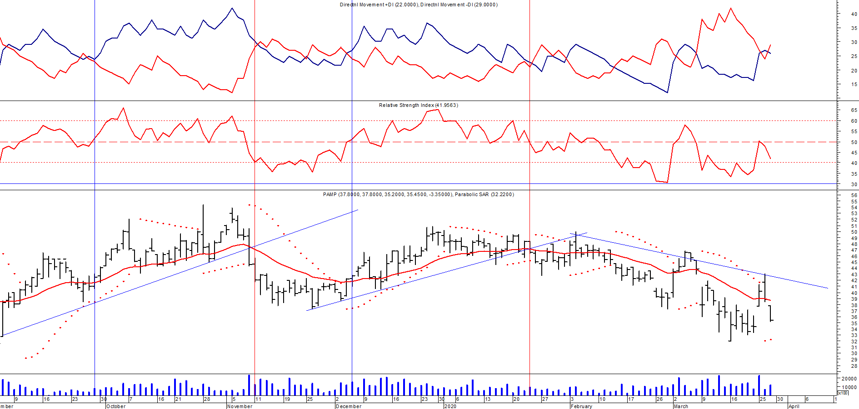

Señal de compra el 20/05 en $ 42,00.

Señal de venta el 12/08 en $ 35,00.

Señal de compra el 11/09 en $ 41,00.

Señal de venta el 08/11 en $ 44,55

Señal de compra el 12/12 en $43,00.

Señal de venta el 23/01 en $47.00.

EDENOR (Cierre al 27/03/2020 $ 13,40)
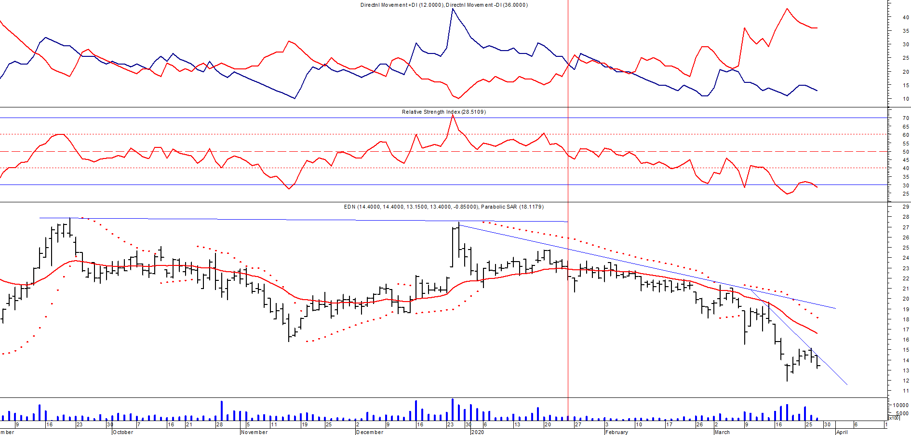
Señal de compra el 15/08/2018 en $ 44,00.
Señal de venta el 20/02/2019 en $ 53,00.
Señal de compra el 18/12/2019 en $ 21,00.
Señal de venta el 24/01 en $ 22,50.

TRAN (Cierre al 27/03/2020 $ 16,70)
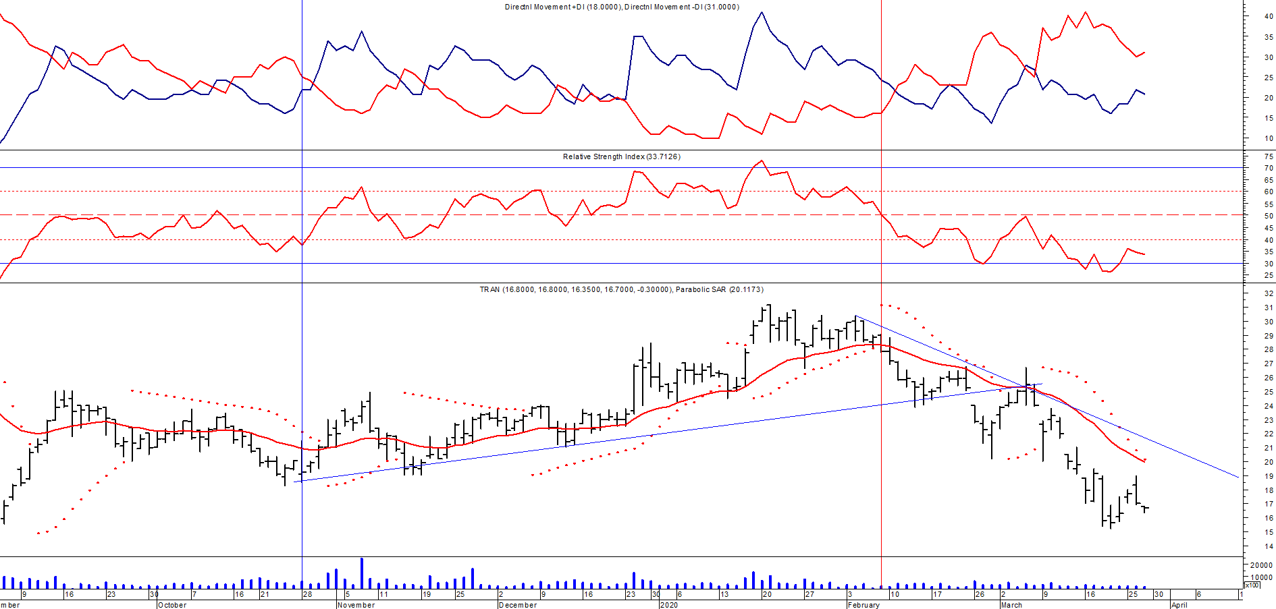
Señal de compra el 03/05 en $ 36,00.
Señal de venta el 12/08 en $ 24,00.
Señal de venta el 7/02 en $ 28,00.

